|  |
| --- |
| **C**  **H A P I T R E 5** |

***IMPLEMENTATION***

***ET REALISATION***

* ***Environnement de réalisation***
* ***Présentation des pages web***

**V. IMPLEMENTATION ET REALISATION**

Dans ce chapitre nous allons décrire l’étude technique à savoir l’environnement de réalisation en justifiant les choix technologiques, l’architecture Web utilisée, la modélisation physique des données, et les choix ergonomiques.

Nos Logo qui nous créent spécialement à notre site marchant de vêtement de femme voilée. Cette dernière porte le nom suivant **“FASHION COLTHING VEILED WOMEN”** avec un logo:



**1 Environnement de réalisation**

Cette partie décrit les différents outils matériels et logiciels qui ont été utilisés pour la réalisation de notre application web.

**1.1 Environnement matériel**

|  |  |
| --- | --- |
| **TYPE** | **CARATESTIQUES** |
| **Marque** | DELL Vostro 1015 |
| **Processeur** | Intel(R) Core™2 Duo CPU T6670 @2,20 GHz 2,20 GHz |
| **Mémoire** | 3 Go |
| **Disque dur** | 297,5Go |
| **Système d’exploitation** | Windows 7 |

***Tableau n° 2 Environnement matériel***

**1.2 Environnement logiciel**

***1.2.1 Outils logiciel de base***

* ***CMS Joomla :***



***Joomla*** est un système de gestion de contenu (CMS en anglais pour : Content Management System), il vous permet sans aucune connaissance en langage informatique de modifier ou ajouter du contenu textes, photos, ou administrer un forum, un blog, ...

***Joomla*** est développé en php et utilise une base de données Mysql pour stocker vos données. Il nous a contribue au bon fonctionnement, que ce soit aux niveaux fonctionnalités ou sécurité.

***1.2.3 Outils de programmation***

Nous présenterons dans ce qui suit les différents langages de programmation que nous avons utilisé afin de réaliser notre application Web :

* ***XAMPP****:*

**C:\Users\Dell\Downloads\xapm.jpg**

XAMPP est un ensemble de logiciels permettant de mettre en place facilement un serveur Web et un serveur FTP. Il s’agit d’une distribution de logiciels libres (X Apache MySQL Perl PHP) offrant une bonne souplesse d’utilisation, réputée pour son installation simple et rapide. Ainsi, il est à la portée d’un grand nombre de personnes puisqu’il ne requiert pas de connaissances particulières et fonctionne, de plus, sur les systèmes d’exploitation les plus répandus.

Lorsque **XAMPP** est lancé, les serveurs Apache et MySQL sont automatiquement lancés (il est même possible de le faire automatiquement au démarrage de Windows). Une petite icône s'installe dans la barre des tâches, à côté de l'horloge, permettant un accès rapide aux fonctions proposées par **XAMPP** :

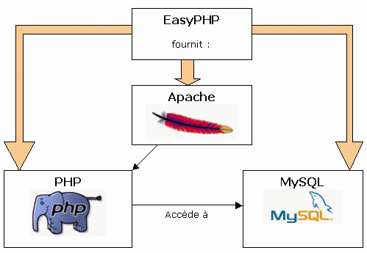

**XAMPP**

**Figure n°30** Passage d'une requête d'une page PHP à un serveur

***3 Présentation des pages web***

***3.1 Plan de site :***

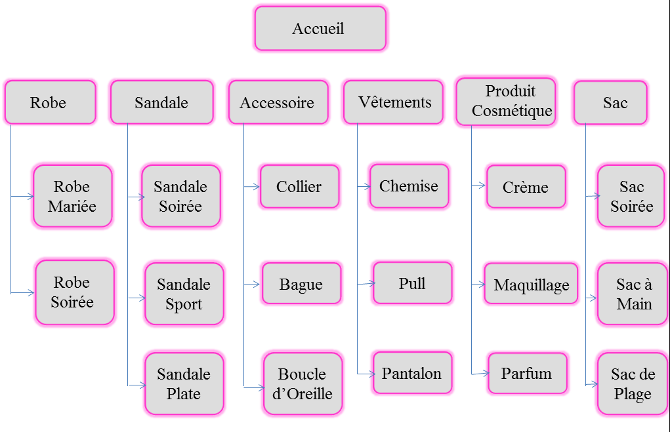

***3.1 Plan d’espace personnel:***

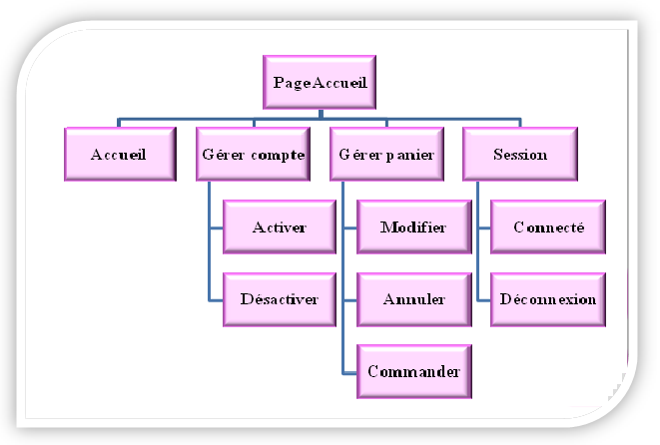

**Figure : *Plan de l’espace Personnel***

**3.3 Présentation de quelques pages du site**

* **Page d’accueil**

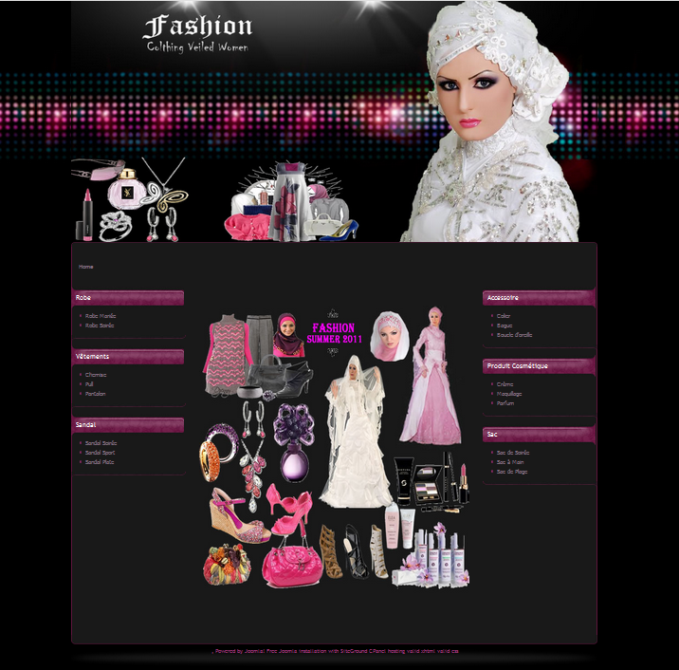

* ***Page des produits du sous catégorie « Robe Mariée »***
* Cette page permet d’exposer tout les produits de sous catégorie « Robe mariée ». Elle présente pour chaque produit tout les informations nécessaires pour définir notre produit et pour chaque internaute ou client ont la main de gérer son panier.

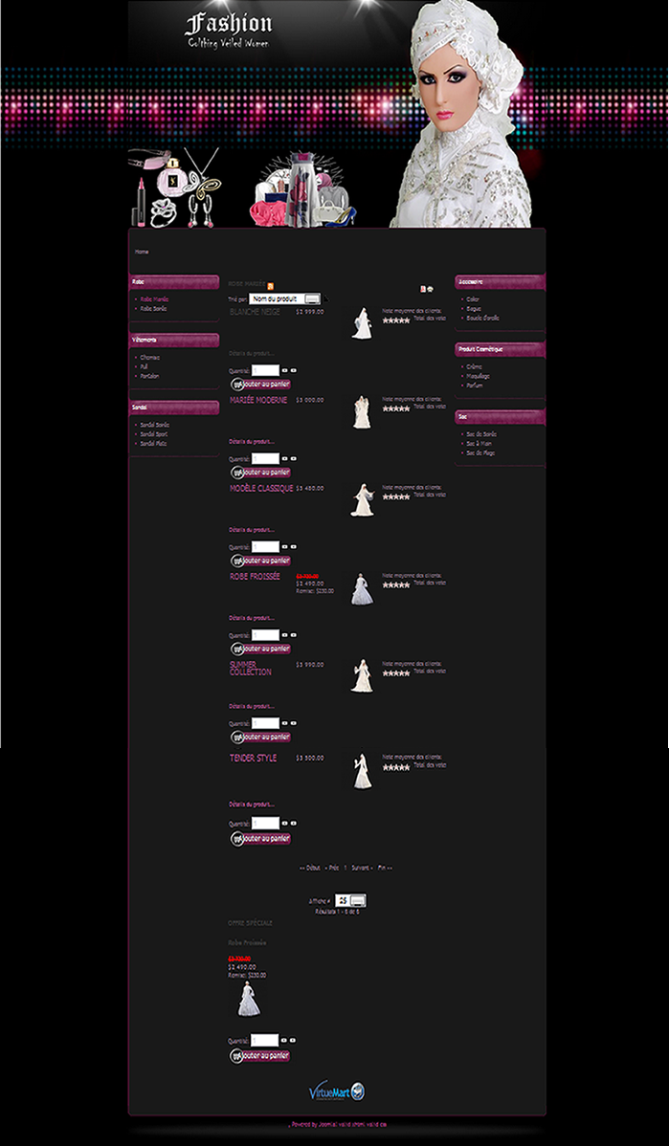

Affichage d’offre spéciale pour chaque promotion avec un barrage sur le prix changée et coloré en rouge

* Pour faire le recherche avancée par un critère sélectionner (Nom du produit, Prix HT, Dernière Produit, Offre spéciale)

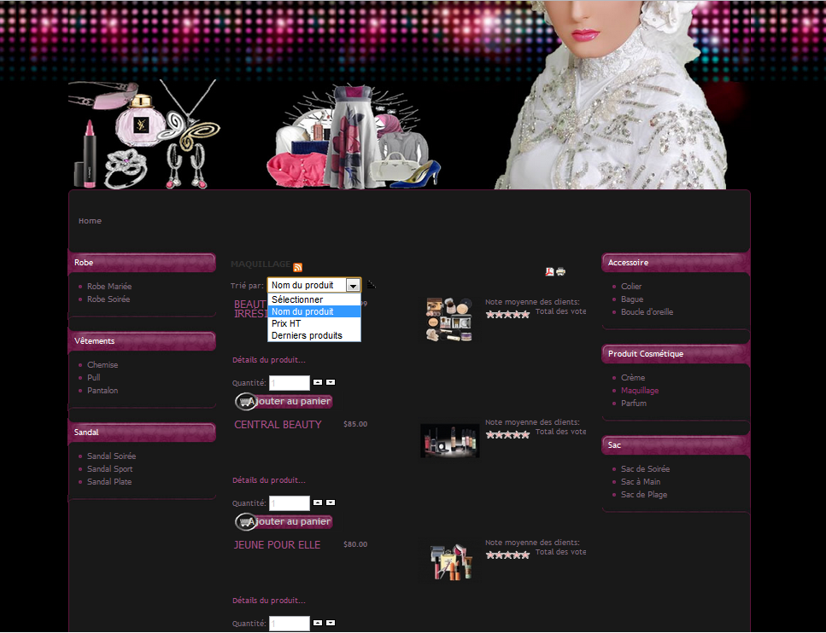

* **Page d’un produit « Mariée moderne » :**
* Par un simple clic sur le nom du produit choisit on peut entrer sur cette page qui a présenter les informations par détaille sur ce produit comme en peut passer à un autre produit par le clic sur le nom du produit que se soit le précédent ou le suivant, et l’internaute a la main de le mettre dans son panier.

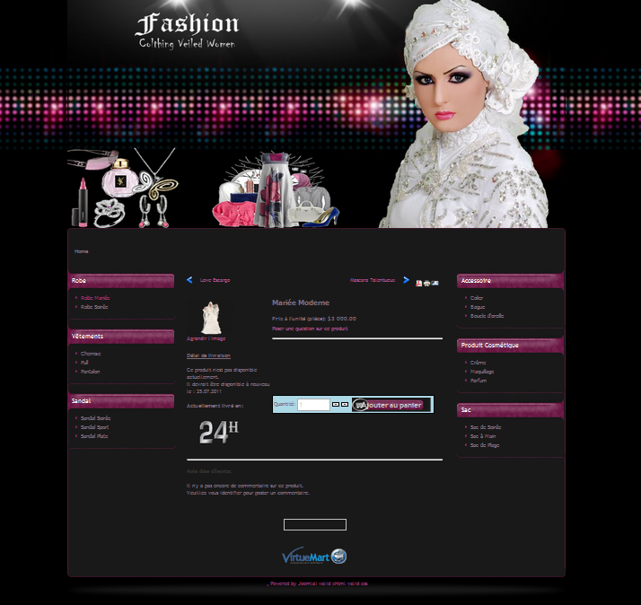

Permet de manipuler la quantité demandée pour ce produit et un simple clic sur le bouton « Ajouter au panier »

* Par un simple clic sur le lien « Agrandir l’image » : il va agrandir la photo du produit puis cliquer sur « close » elle va retoutner comme dés le début.

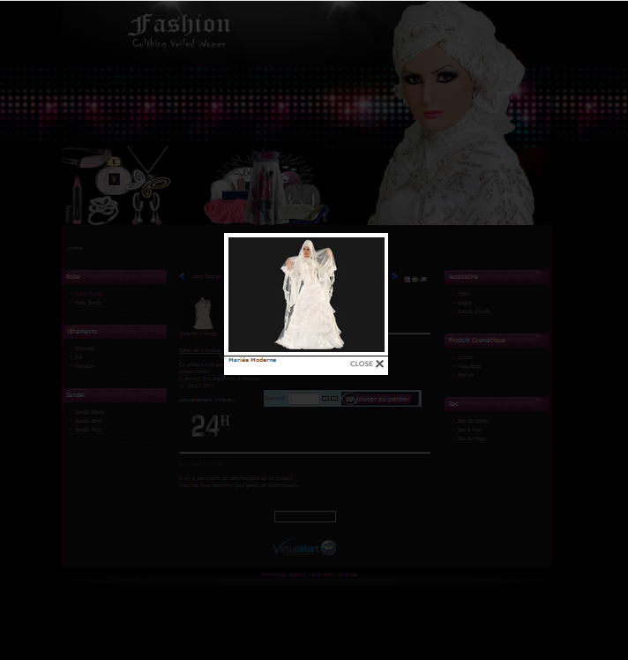

* **Ensemble de page web présente les processus de gestion de panier à l’effectation d’un commande :**
* Quand l’internaut veut ajouter ce produit a son panier il va cliquer sur le bouton « Ajouter au panier » puis elle lui affiche cette Notice qui contient les avertissements propre sur son panier en cas où l’opération est défectueuse .

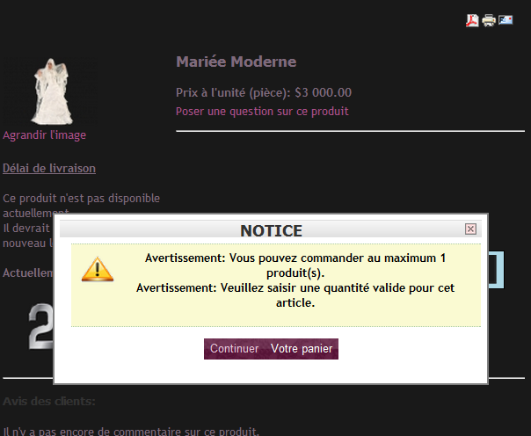

* Quand l’internaut veut ajouter ce produit a son panier il va cliquer sur le bouton « Ajouter au panier » puis elle lui affiche cette Notice qui annoce la quantité a été mise à jour son panier et elle donne le choix de passer par le clic sur continuer càd il déside de le mettre dans son panier ou par le clic sur le bouton « Votre panier » qui le améne dans un page web présente tout les information de son panier.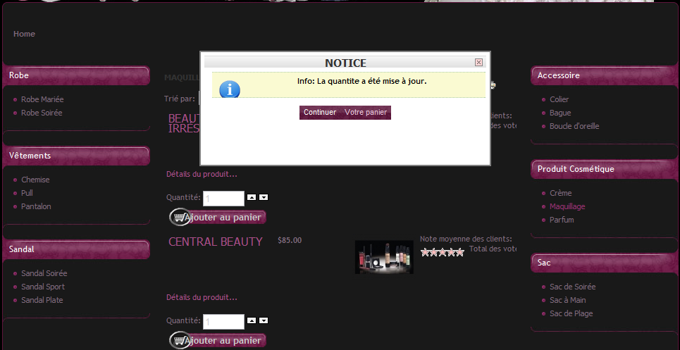
* Cette page web présente à l’internaut tout les information de son panier (les produit avec ses information comme le nom, quantité et le prix et lui donne aussi la main pour gérer son panier (Suprimer ou modifier la quantité). Il valide son commander avec simple slic sur le bouton « Commander ».

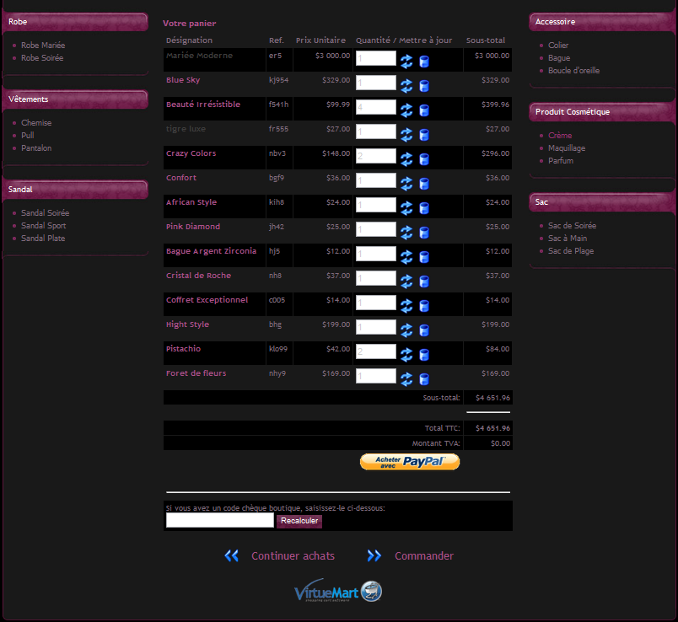

Pour commander ou continuer l’achat par un clic sur les liens « Commander » ou « Continuer achats »

* Cette page web présente à le client tout les processus nécessaires pour passer son commande qui sont les suivant : Adresse de livraison, Moyen de transport, Méthode de paiement, Passer la commande.
* Cette page présente le processus «***Adresse de livraison***», par clic sur le chariot rouge il peut accéder le formulaire de l’adresse de livraison

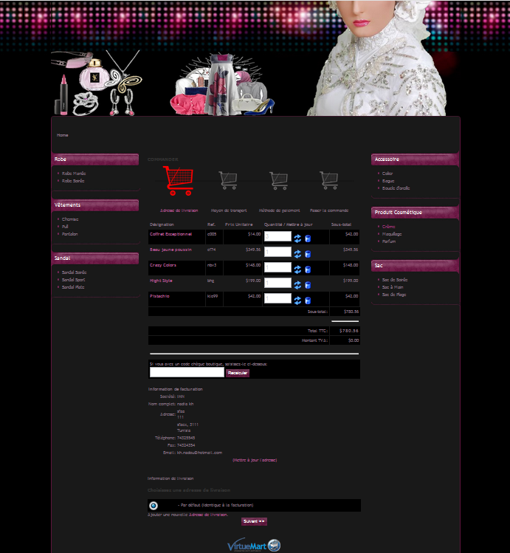

Les informations du compte de client qui passera la commande

* Cette page présente le processus «***Adresse de livraison***», il faut remplir cet formulaire de l’adresse de livraison avec des information précis.

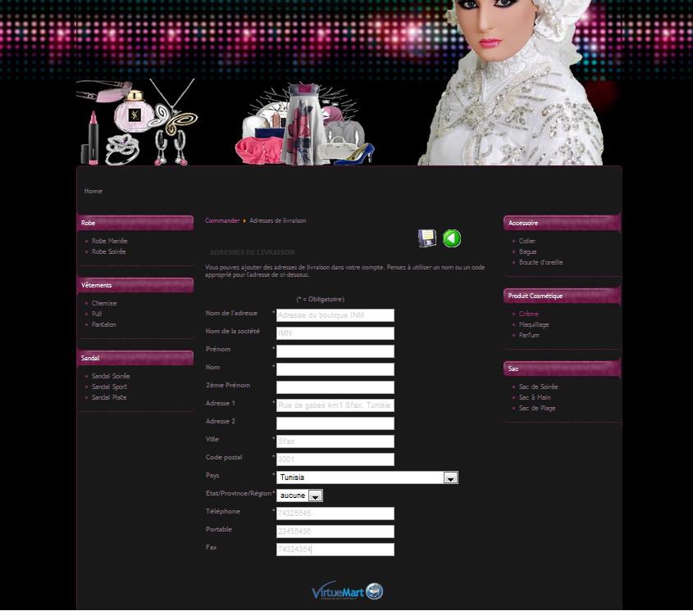

* Cette page présente le processus «***Adresse de livraison***», il peut faire le choix entre l’adresse de son société qui se trouve parmis les informations de son compte ou l’autre adresse qui a saisir dans la page web précedente.

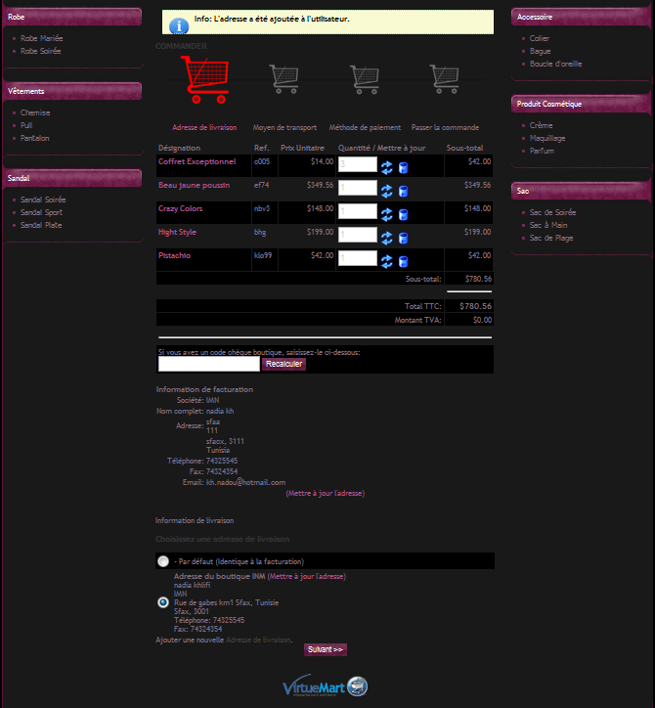

Cocher l’un des deux adresse du son société ou l’autre adresse

* Cette page présente le processus «***Moyen de transport***», par clic sur le chariot rouge il peut accéder le formulaire de moyen de transport :

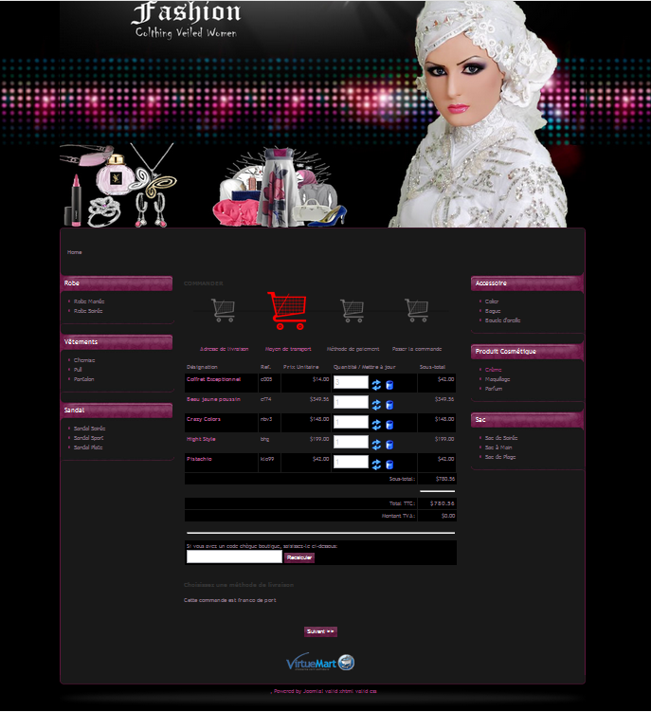

* Cette page présente le processus «***Méthode de paiement***», par clic sur le chariot rouge il peut accéder le formulaire de méthode de paiement :il faut choisit l’un des méthodes de paiement puis remplir le formulaire et enfin cliquer sur le bouton *suivant.*

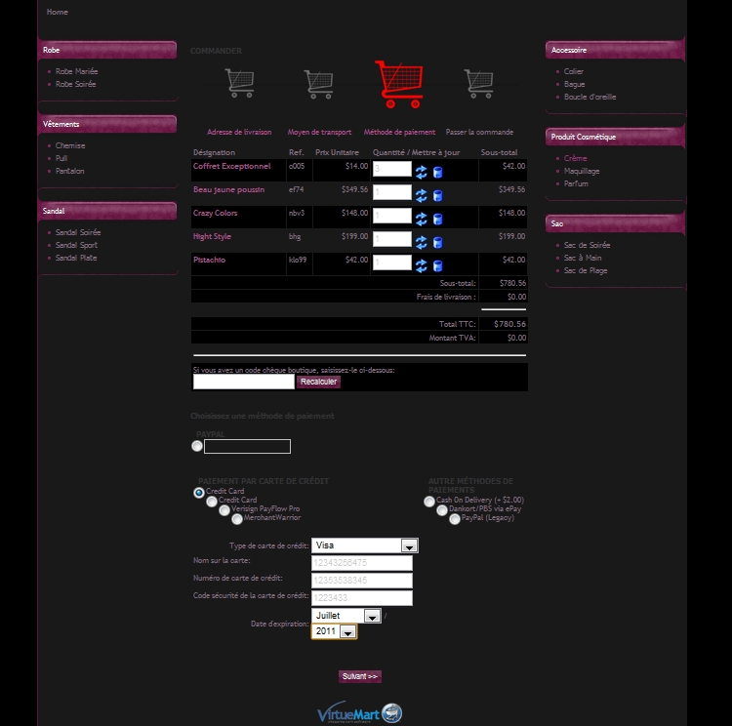

Cocher l’un des méthodes de paiement puis remplir le formulaire